МИНОБРНАУКИ РОССИИ

Федеральное государственное бюджетное образовательное учреждение
высшего образования
«МИРЭА – Российский технологический университет»
РТУ МИРЭА
Институт искусственного интеллекта (ИИИ)

ОТЧЕТ ПО ИТОГОВОМУ ПРОЕКТУ
по программе ДПО
«Инженерия искусственного интеллекта»
на тему:
«Разработка ML-сервиса прогнозирования продолжительности поездок на такси»

Студент группы УИМО-01-24 | «__» __________ 2026 г. | Л.Ю. Фроленкова
 |  | (подпись и расшифровка подписи)
Руководитель работы |  | Ш.Г. Магомедов
 |  | (подпись и расшифровка подписи)

Москва 2026

СОДЕРЖАНИЕ
ВВЕДЕНИЕ 4
1 ПОСТАНОВКА ЗАДАЧИ И АНАЛИЗ ДАННЫХ 6
1.1 Постановка задачи 6
1.2 Источник и описание данных 8
1.3 Разведочный анализ данных 11
2 МОДЕЛИ И ЭКСПЕРИМЕНТЫ 21
2.1 Базовые модели 21
2.2 Улучшенные модели и эксперименты 22
2.3 Экспериментальный протокол и сравнение моделей 25
2.4 Выбор финальной модели 27
3 АРХИТЕКТУРА РЕШЕНИЯ И СЕРВИС 30
3.1 Архитектура пайплайна 30
3.2 API и эндпоинты 32
3.3 Технологический стек и контейнеризация 38
4 НАБЛЮДАЕМОСТЬ, КОНФИГУРАЦИЯ И БЕЗОПАСНОСТЬ 40
4.1 Логирование и наблюдаемость 40
4.2 Конфигурация 44
4.3 Работа с секретами и данными 49
ЗАКЛЮЧЕНИЕ 55
СПИСОК ИСПОЛЬЗОВАННЫХ ИСТОЧНИКОВ 59
ПРИЛОЖЕНИЕ А 60

ВВЕДЕНИЕ
Актуальность работы обусловлена необходимостью повышения точности оценки времени прибытия в современных сервисах городской мобильности. Продолжительность поездки на такси зависит от расстояния между точками маршрута, времени суток, дня недели, географического положения, погодных условий и загруженности городской транспортной сети. Неточная оценка времени поездки снижает качество обслуживания пассажиров, осложняет планирование работы водителей и затрудняет распределение транспортных ресурсов.
Прикладная задача проекта состоит в разработке программного сервиса, который принимает характеристики планируемой поездки и возвращает прогноз её продолжительности. Пользователями сервиса могут выступать пассажиры, водители и операторы таксомоторных компаний. Основной сценарий использования предусматривает передачу координат начала и окончания маршрута, даты и времени поездки, количества пассажиров и доступных контекстных характеристик с последующим получением прогнозируемого времени поездки.
Целью работы является разработка сервиса прогнозирования продолжительности поездок на такси в Нью-Йорке на основе методов машинного обучения.
Для достижения поставленной цели необходимо решить следующие задачи:
1. Исследовать структуру данных о поездках и выполнить их предварительную обработку.
2. Сформировать информативные временные, пространственные и погодные признаки.
3. Обучить и сравнить несколько регрессионных моделей по выбранным метрикам качества.
4. Выбрать и сохранить финальную модель для использования в программном сервисе.
5. Разработать API с эндпоинтами проверки работоспособности и получения прогноза.
6. Реализовать логирование, конфигурацию и воспроизводимый сценарий запуска сервиса..

1 ПОСТАНОВКА ЗАДАЧИ И АНАЛИЗ ДАННЫХ

1.1 Постановка задачи
В рамках проекта решается задача прогнозирования продолжительности поездки на такси в городе Нью-Йорке с использованием методов машинного обучения. Данная задача относится к классу задач регрессии, поскольку результатом работы модели является числовое значение, то есть ожидаемая длительность поездки.
Входными данными для модели являются характеристики поездки, доступные до её начала. К ним относятся дата и время посадки пассажира, координаты точки отправления и точки назначения, количество пассажиров, идентификатор поставщика услуг, а также дополнительные временные, географические и погодные признаки. На основе исходных данных могут быть сформированы производные признаки: час начала поездки, день недели, признак праздничного дня, расстояние между точками маршрута, географические кластеры, температура воздуха, количество осадков и сведения о снежном покрове.
Целевой переменной является продолжительность поездки trip_duration, выраженная в секундах. Для уменьшения влияния редких поездок с аномально большой продолжительностью при обучении моделей может использоваться логарифмическое преобразование целевой переменной:
$$y_{log}=\ln\left(1+y\right),$$
где $y$ - фактическая продолжительность поездки в секундах.
Важным требованием к формированию набора признаков является использование только той информации, которая известна в момент оформления поездки. Поэтому время окончания поездки dropoff_datetime и признаки, сформированные на его основе, не должны использоваться при построении модели, так как они содержат информацию о целевой переменной и могут привести к утечке данных.
Результатом работы модели является прогноз продолжительности поездки в секундах и минутах. Полученный прогноз может быть использован пассажирами для оценки времени прибытия, водителями для планирования рабочего времени, а операторами таксомоторных сервисов для распределения транспортных ресурсов и повышения качества обслуживания.
К разрабатываемому решению предъявляются следующие ограничения:
- модель должна использовать только признаки, доступные до начала поездки;
- прогнозируемая продолжительность должна быть положительным числом;
- время формирования прогноза должно быть приемлемым для использования модели в веб-сервисе;
- процедура предобработки новых данных должна соответствовать процедуре, использованной при обучении;
- сервис должен корректно обрабатывать пропущенные, некорректные и выходящие за допустимые границы значения;
- модель должна обеспечивать баланс между качеством прогнозирования, скоростью работы и объёмом используемых вычислительных ресурсов.
Основной метрикой оценки качества выбрана $RMSLE$ - корень из среднеквадратичной логарифмической ошибки:
$$RMSLE= \sqrt{ \frac{1}{n} \sum_{i=1}^{n}{{\left( \ln\left(1+\hat{y_{i}}\right)-\ln\left(1+y_{i}\right) \right)}^{2}} },$$
где $y_{i}$ - фактическая продолжительность поездки, $\hat{y_{i}}$ - прогноз модели, $n$ - количество наблюдений.
Метрика $RMSLE$ подходит для данной задачи, поскольку продолжительность поездок имеет асимметричное распределение и может включать отдельные поездки с существенно большими значениями. Использование логарифмической ошибки позволяет снизить влияние таких наблюдений и уделить больше внимания относительной точности прогноза.
В качестве дополнительных метрик используются средняя абсолютная ошибка MAE и коэффициент детерминации $R^{2}$. Метрика MAE позволяет оценить среднюю величину отклонения прогноза от фактической продолжительности поездки, а коэффициент $R^{2}$ показывает, какую долю изменчивости целевой переменной объясняет построенная модель.
Задача проекта заключается в построении, оценке и последующем внедрении модели машинного обучения, которая по известным до начала поездки характеристикам формирует прогноз её продолжительности и может быть использована в составе программного сервиса.

1.2 Источник и описание данных
Для построения модели используется открытый набор данных о поездках на такси в Нью-Йорке за 2016 год, размещённый на платформе Kaggle [1]. Набор содержит 1 458 644 записи, каждая из которых соответствует одной завершённой поездке.
Данные представлены в табличном формате. Для каждой поездки содержатся идентификационные, временные, пространственные и сопутствующие характеристики
В состав исходного набора данных входят следующие признаки
- id — уникальный идентификатор поездки;
- vendor_id — идентификатор поставщика транспортных услуг, связанного с выполнением поездки;
- pickup_datetime — дата и время начала поездки;
- dropoff_datetime — дата и время окончания поездки;
- passenger_count — количество пассажиров;
- pickup_longitude — географическая долгота точки посадки;
- pickup_latitude — географическая широта точки посадки;
- dropoff_longitude — географическая долгота точки высадки;
- dropoff_latitude — географическая широта точки высадки;
- store_and_fwd_flag — признак сохранения информации о поездке в памяти транспортного средства перед её передачей поставщику;
- trip_duration — продолжительность поездки в секундах.
Целевой переменной является trip_duration. Задача модели заключается в прогнозировании её значения по характеристикам поездки, известным до её завершения.
Исходные признаки относятся к разным типам данных. Координаты точек посадки и высадки представлены вещественными числами. Количество пассажиров и идентификатор поставщика имеют целочисленный тип. Признак store_and_fwd_flag является категориальным, а поля pickup_datetime и dropoff_datetime содержат дату и время.
При построении модели используется только информация, доступная до начала поездки. Поэтому поле dropoff_datetime не включается в набор входных признаков, так как время окончания поездки заранее неизвестно и непосредственно связано с целевой переменной. По той же причине не используются производные признаки, рассчитанные на основе времени завершения поездки.
Поле id также исключается из обучающего набора, поскольку является техническим идентификатором и не содержит содержательной информации, влияющей на продолжительность поездки.
Основными входными признаками модели являются:
- дата и время начала поездки;
- координаты точки посадки;
- координаты точки высадки;
- количество пассажиров;
- идентификатор поставщика;
- признак сохранения и последующей передачи данных.
На основе исходных характеристик дополнительно могут быть сформированы производные признаки:
- час начала поездки;
- день недели;
- месяц;
- признак выходного дня;
- расстояние между точками посадки и высадки;
- разность координат;
- направление маршрута;
- географический кластер точки начала или окончания поездки.
Наиболее важным производным признаком является расстояние между точками маршрута. Оно рассчитывается по географическим координатам и позволяет приблизительно оценить протяжённость поездки. При этом фактический маршрут автомобиля может отличаться от расстояния по прямой из-за конфигурации дорожной сети, одностороннего движения и других транспортных ограничений.
В структуре проекта данные рекомендуется размещать в каталоге data/. Например:
data/
├── raw/
│ └── train.csv
└── sample/
└── test.csv
Файл train.csv содержит исходный набор поездок, а test.csv — сокращённую демонстрационную выборку, которую можно использовать для проверки работы программы и воспроизводимости экспериментов.

Таким образом, набор данных содержит достаточную совокупность временных, пространственных и контекстных характеристик для построения модели прогнозирования продолжительности поездок на такси.

1.3 Разведочный анализ данных
Разведочный анализ данных был выполнен с целью изучения структуры набора, выявления пропущенных и аномальных значений, оценки распределения целевой переменной и определения факторов, потенциально влияющих на продолжительность поездки. Анализ проводился в экспериментальном ноутбуке notebooks/exp01_eda.ipynb с использованием библиотек Pandas, NumPy, Matplotlib и Seaborn.
На первом этапе были исследованы размер набора данных, наименования столбцов, типы признаков и первые строки таблицы. Обучающий набор содержит 1 458 644 записи и 11 исходных признаков. В его состав входят числовые, категориальные и временные данные. Географические координаты представлены вещественными числами, количество пассажиров и идентификатор поставщика целочисленными значениями, а поля pickup_datetime и dropoff_datetime содержат дату и время.
Проверка данных показала отсутствие пропущенных значений в исходных столбцах. Тем не менее для использования модели в программном сервисе была предусмотрена дополнительная валидация входных данных, поскольку новые запросы могут содержать незаполненные или некорректные значения.
В ходе анализа целевой переменной trip_duration установлено, что продолжительность поездок распределена неравномерно. Большая часть поездок имеет сравнительно небольшую длительность, однако в наборе присутствуют отдельные наблюдения с аномально высокими значениями. Средняя продолжительность поездки превышает медианную, что свидетельствует о правосторонней асимметрии распределения.
Для проверки гипотезы о нормальности распределения логарифмированной целевой переменной был применён критерий Шапиро–Уилка. Поскольку исходный набор данных содержит более 1,4 млн наблюдений, тест выполнялся на случайной подвыборке объёмом 5000 записей. Такой подход позволяет избежать чрезмерной чувствительности критерия на больших выборках.
Нулевая гипотеза $H_{0}$ состояла в том, что логарифмированная продолжительность поездок имеет нормальное распределение. Альтернативная гипотеза $H_{1}$ предполагала наличие статистически значимого отклонения от нормального распределения.
Полученное значение p-value оказалось меньше уровня значимости 0,05, поэтому нулевая гипотеза была отвергнута. Следовательно, даже после логарифмического преобразования распределение целевой переменной статистически отличается от нормального.
При этом логарифмирование уменьшило правостороннюю асимметрию и влияние экстремально больших значений, поэтому преобразованная целевая переменная может быть использована при обучении моделей.
Для визуальной оценки распределения целевой переменной была построена гистограмма.
Представленное распределение имеет выраженную правостороннюю асимметрию. Основная часть поездок характеризуется сравнительно небольшой продолжительностью, при этом по мере увеличения времени поездки количество наблюдений сокращается.
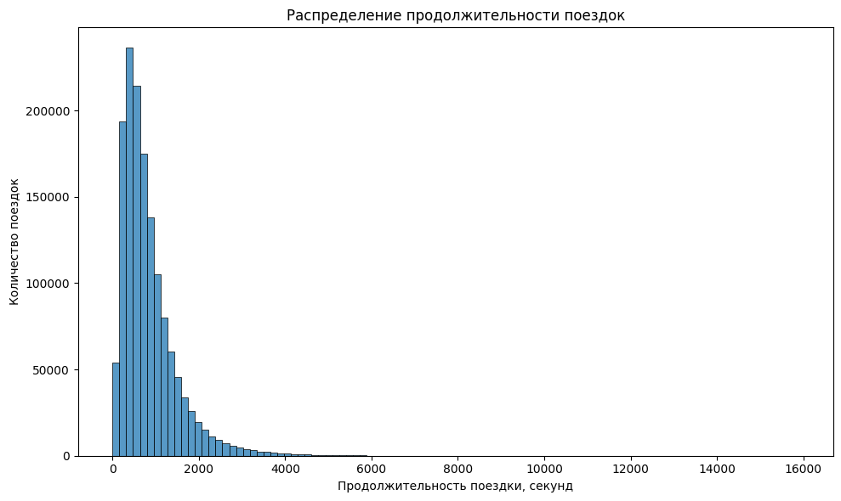
Рисунок 1.1 - Распределение продолжительности поездок

Наличие длинного правого хвоста свидетельствует о присутствии редких продолжительных поездок и обосновывает необходимость анализа выбросов и логарифмического преобразования целевой переменной. Поэтому дополнительно было рассмотрено логарифмическое преобразование целевой переменной:
$$trip_duration_log=\ln\left(1+trip_duration\right).$$
После преобразования распределение становится более симметричным, а влияние отдельных поездок с большой продолжительностью снижается.

Рисунок 1.2 — Распределение логарифма продолжительности поездок

Отдельное внимание было уделено выявлению выбросов. В наборе присутствуют поездки продолжительностью в несколько секунд, а также записи с длительностью в несколько часов. Такие значения могут быть связаны с ошибками фиксации времени, техническими сбоями, длительными остановками или нетипичными сценариями поездки. Для очистки данных необходимо установить допустимый диапазон продолжительности поездок и исключить записи, существенно выходящие за его пределы.
Анализ количества пассажиров показал, что основная часть поездок совершается одним или двумя пассажирами. Одновременно встречаются записи с нулевым количеством пассажиров и аномально большими значениями. Такие наблюдения требуют дополнительной проверки и при необходимости исключаются из обучающей выборки.
Временной анализ выполнялся на основе поля pickup_datetime. Из даты и времени начала поездки были выделены час, день недели и месяц. Исследование распределения поездок по часам показало, что интенсивность использования такси изменяется в течение суток. Минимальное количество поездок наблюдается в ранние утренние часы, после чего активность постепенно увеличивается и достигает высоких значений во второй половине дня и вечером.
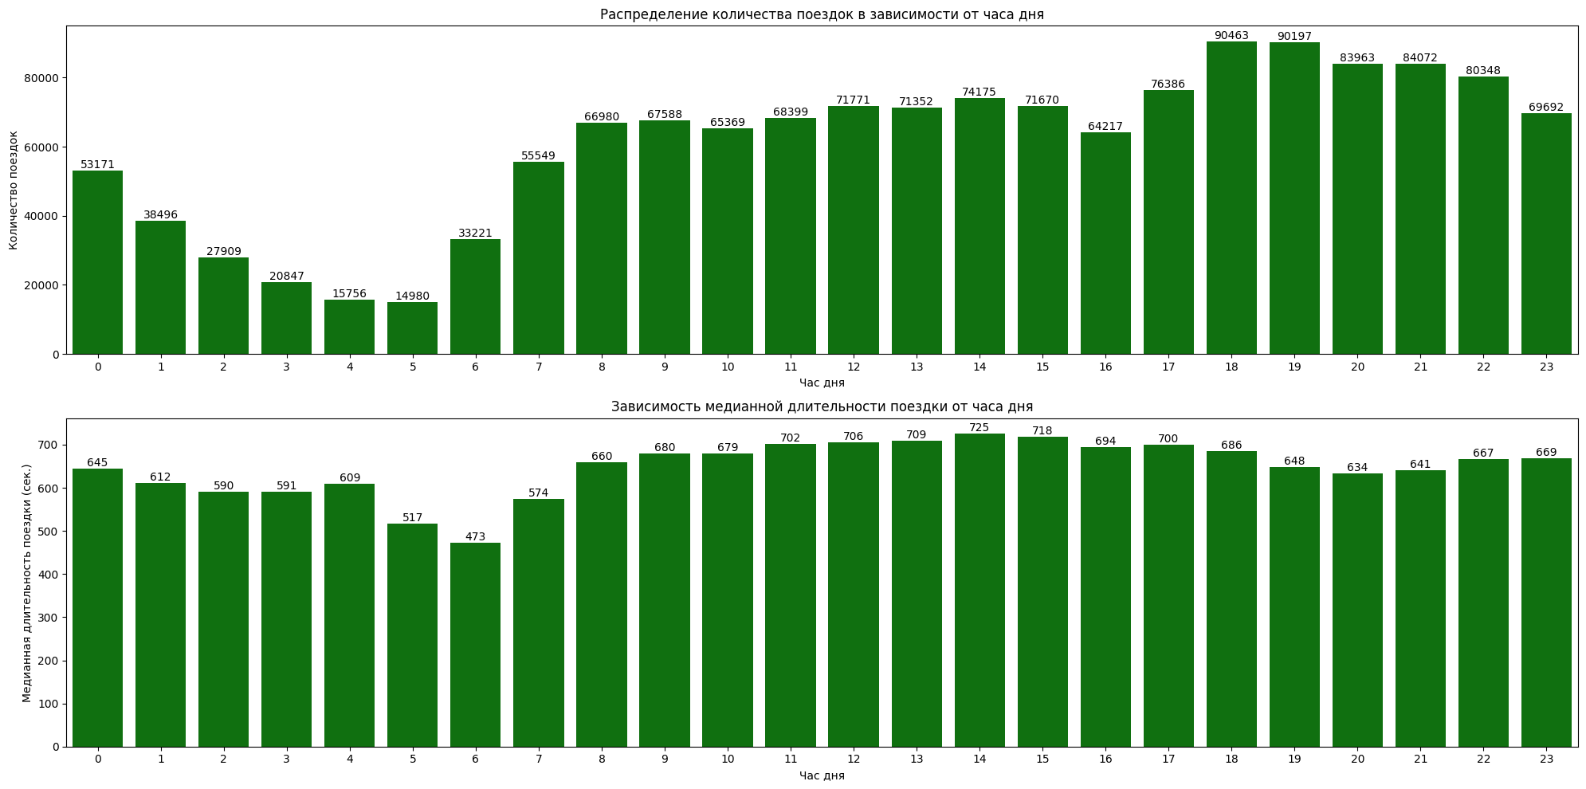
Рисунок 1.3 - Распределение количества поездок по часам суток

Анализ по дням недели позволяет оценить различия между рабочими и выходными днями. Распределение поездок показывает изменение транспортной активности в зависимости от дня недели, однако для подтверждения влияния этого признака на продолжительность поездки необходимо сравнить медианные и средние значения целевой переменной.
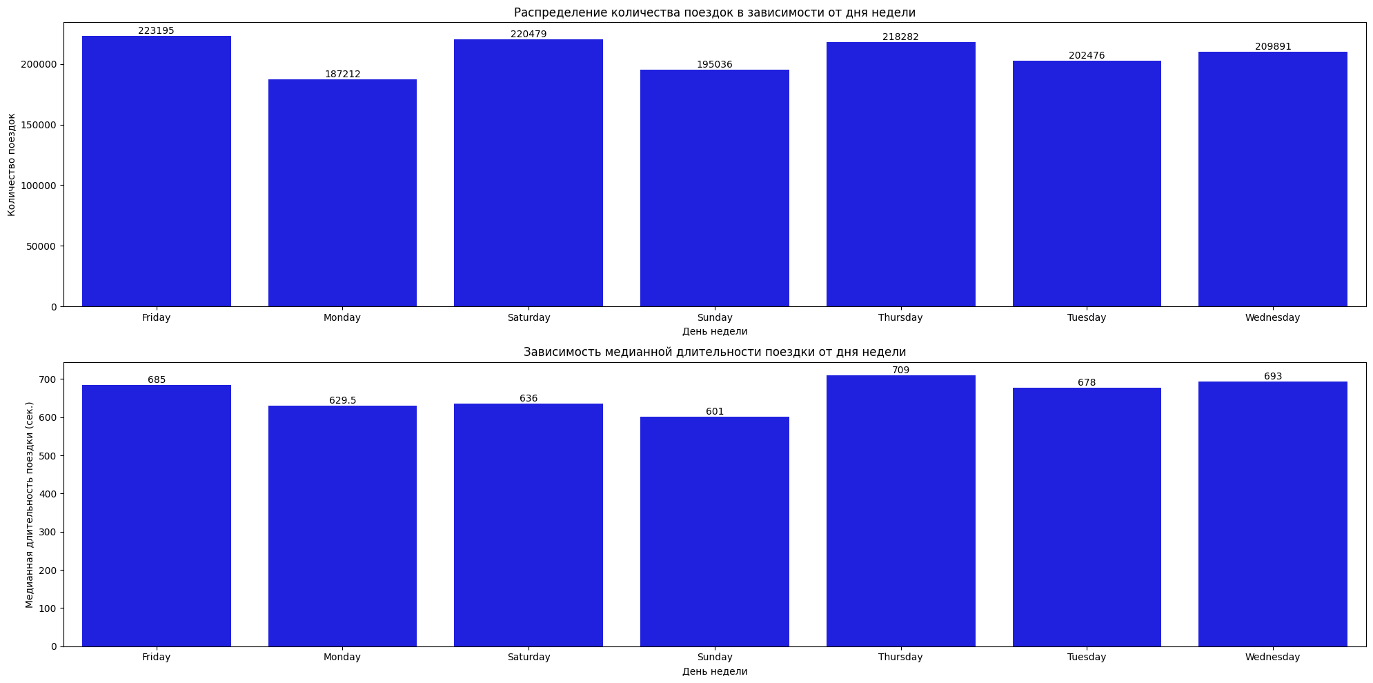Рисунок 1.4 — Распределение поездок по дням недели

Для совместного анализа временных факторов была построена тепловая карта количества поездок по дням недели и часам суток. Такая визуализация позволяет определить периоды повышенной активности и возможной загруженности транспортной системы.
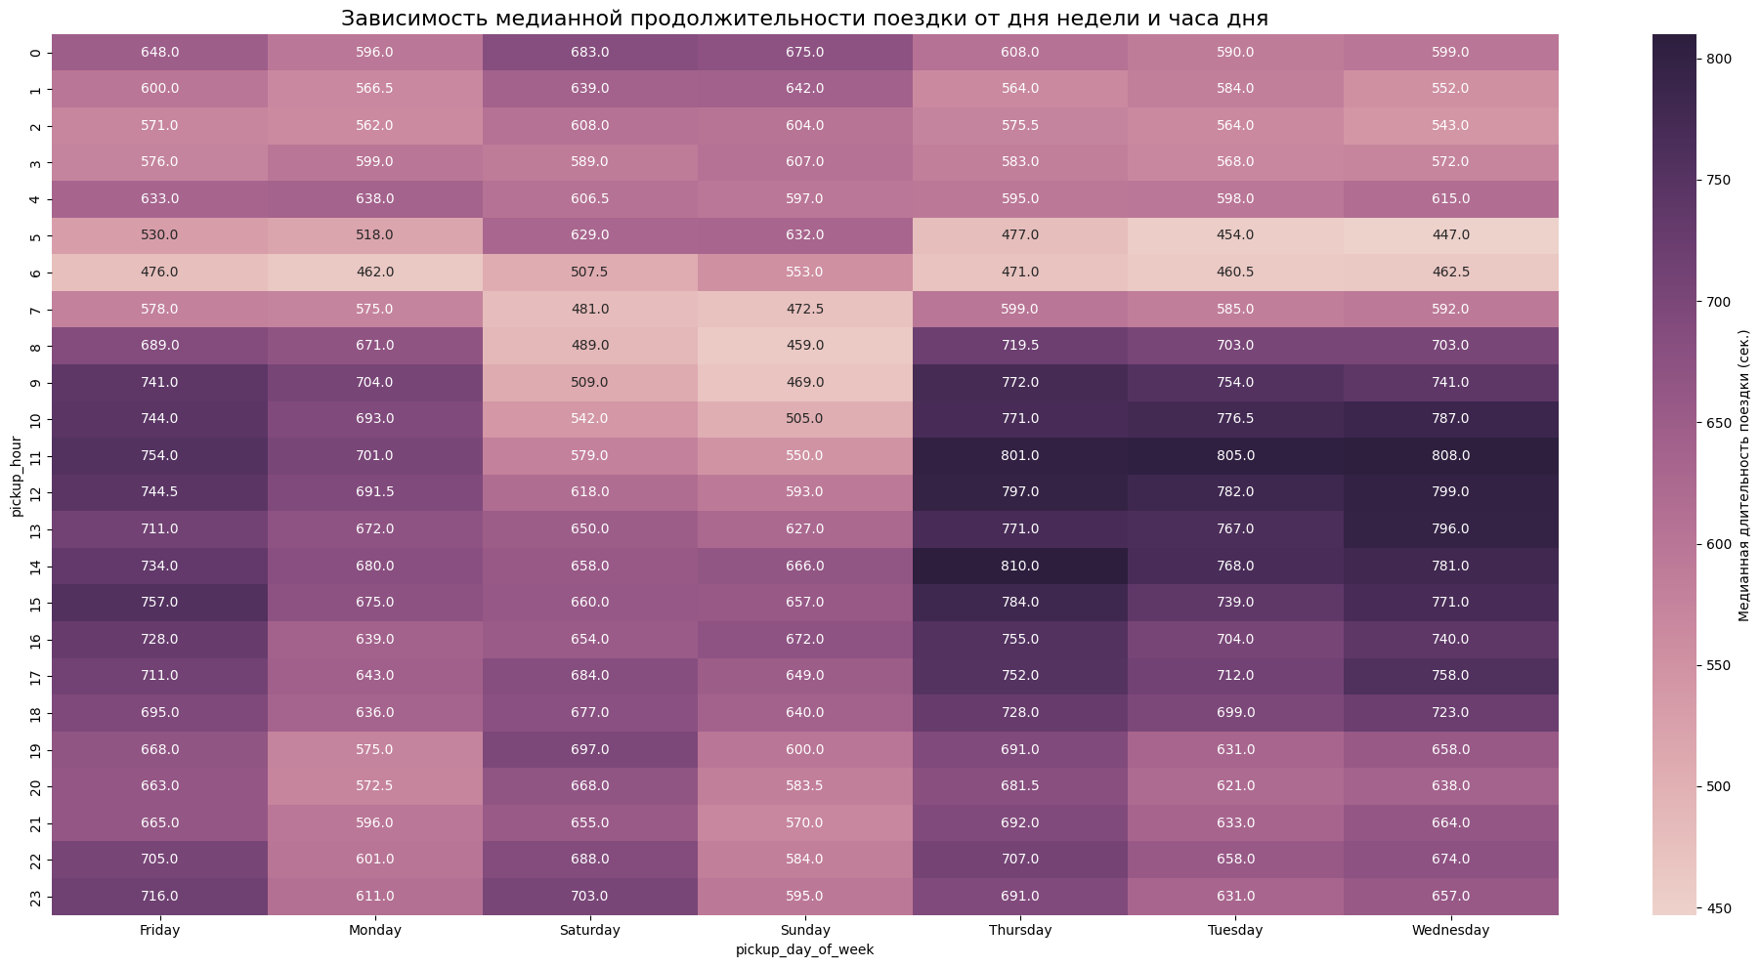Рисунок 1.5 — Распределение количества поездок по дням недели и часам суток
Пространственный анализ был проведён с использованием координат точек посадки и высадки. Визуализация показала, что основная часть поездок сосредоточена в пределах центральной части Нью-Йорка. При этом в данных могут присутствовать координаты, выходящие за реалистичные географические границы исследуемой территории. Перед обучением модели такие записи должны быть выявлены и исключены.
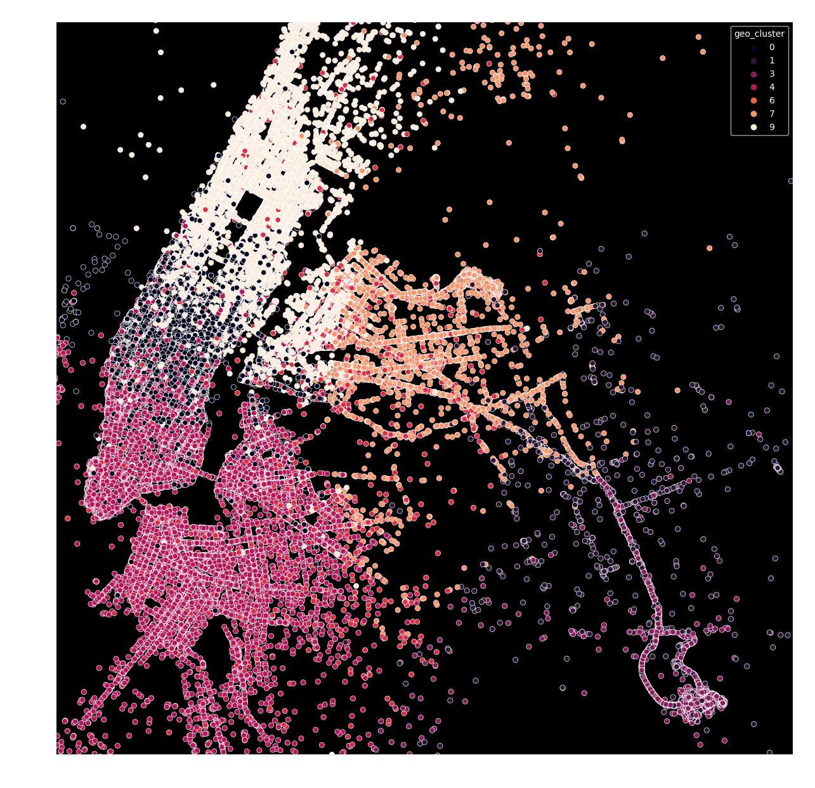Рисунок 1.6 — Географическое распределение точек начала поездок

На основе координат точек посадки и высадки был рассчитан дополнительный признак расстояние между ними. Для расчёта использовалась формула гаверсинусов, позволяющая определить расстояние между двумя точками на поверхности Земли. Анализ показал, что расстояние является одним из основных факторов, связанных с продолжительностью поездки: при увеличении расстояния ожидаемая длительность маршрута, как правило, возрастает.
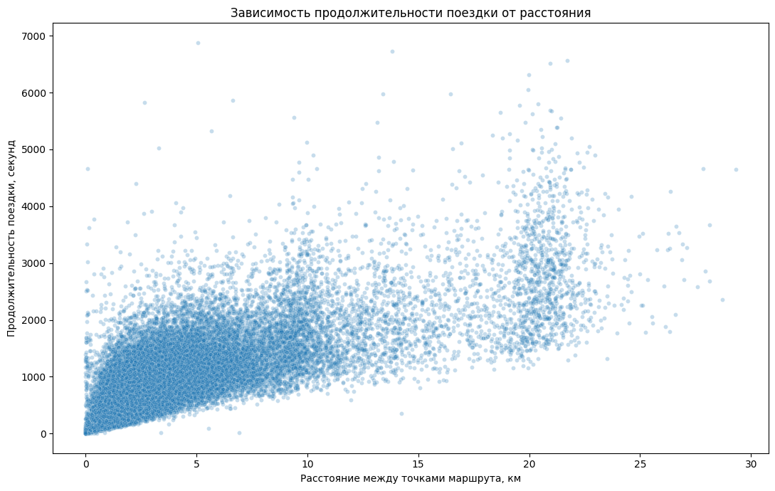 Рисунок 1.7 — Зависимость продолжительности поездки от расстояния

Корреляционный анализ числовых признаков был выполнен с помощью корреляционной матрицы. Он позволил оценить линейные связи между координатами, расстоянием, количеством пассажиров, временными признаками и целевой переменной. При этом слабая линейная корреляция не означает отсутствия влияния признака, поскольку зависимости могут быть нелинейными и выявляться моделями на основе деревьев решений.
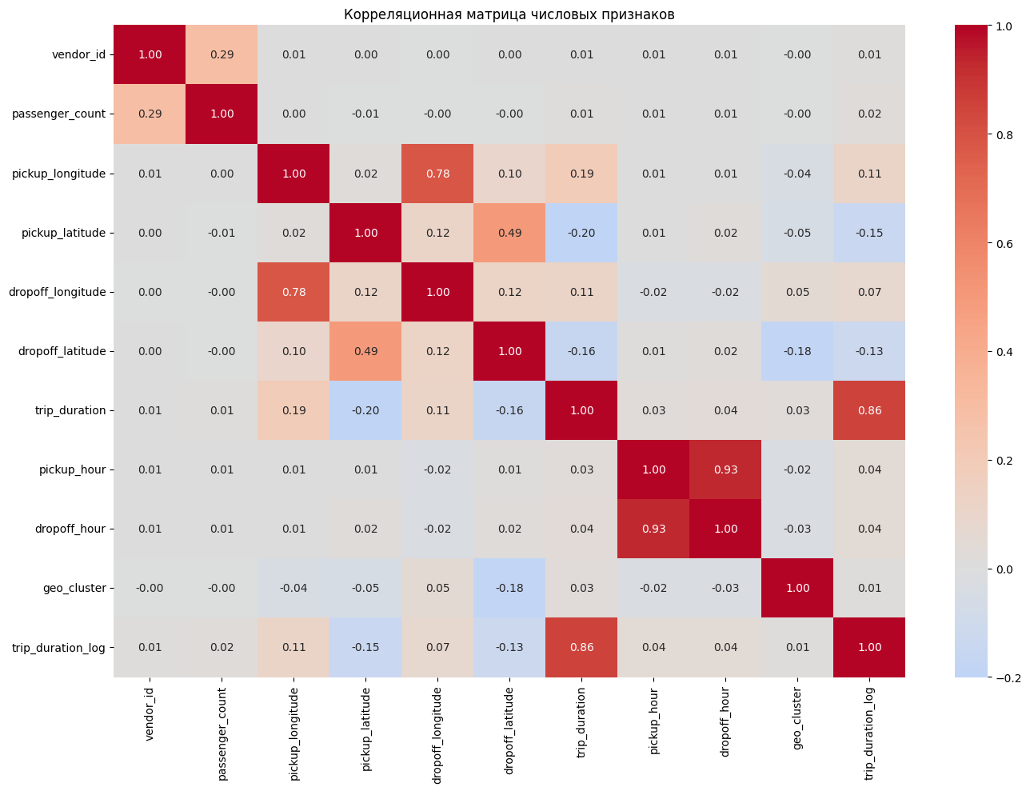Рисунок 1.8 — Корреляционная матрица числовых признаков

По результатам разведочного анализа были сформулированы следующие выводы:
1. Целевая переменная имеет правостороннее асимметричное распределение, поэтому для обучения целесообразно использовать её логарифмическое преобразование.
2. В данных присутствуют аномальные значения продолжительности поездки, количества пассажиров и географических координат, которые необходимо обработать.
3. Время начала поездки влияет на интенсивность транспортных перемещений и может использоваться для формирования дополнительных признаков.
4. Координаты начала и окончания маршрута позволяют рассчитать расстояние, являющееся одним из наиболее значимых признаков.
5. Поле dropoff_datetime и сформированные на его основе характеристики не должны использоваться при обучении, поскольку они неизвестны до завершения поездки.
6. Для обучения модели необходимо сформировать единый воспроизводимый пайплайн очистки данных и создания признаков.
Разведочный анализ подтвердил пригодность набора данных для решения задачи регрессии и позволил определить основные направления предобработки и формирования признаков.

2 МОДЕЛИ И ЭКСПЕРИМЕНТЫ

2.1 Базовые модели
Для формирования точки отсчёта были выбраны две простые модели: DummyRegressor с прогнозированием медианного значения целевой переменной и линейная регрессия. Эти алгоритмы использовались как baseline, позволяющий оценить, насколько более сложные модели превосходят наивный и линейный подходы.
Модель DummyRegressor формировала одинаковый прогноз для всех объектов, равный медианному значению продолжительности поездки в обучающей выборке. Такая модель не учитывает значения входных признаков и служит минимальным ориентиром качества. По результатам эксперимента значение RMSLE составило 0,7348, средняя абсолютная ошибка — 443,07 секунды, или 7,38 минуты. Коэффициент детерминации составил (R^2 = -0,0719), что указывает на отсутствие объясняющей способности модели относительно изменчивости целевой переменной.
Второй базовой моделью была линейная регрессия, использующая числовые и преобразованные признаки поездки. Она показала более низкое значение RMSLE — 0,5368, что свидетельствует об улучшении по сравнению с наивным прогнозом. Однако при обратном преобразовании прогнозов из логарифмического масштаба для части объектов были получены аномально большие значения продолжительности поездки. В результате средняя абсолютная ошибка составила $1,63×{10}^{12}$ секунды, а коэффициент детерминации принял крайне отрицательное значение $R^{2}=-1,81×{10}^{24}$.
Полученные результаты показывают, что линейная модель не подходит для устойчивого описания продолжительности поездок на текущем наборе признаков. Зависимость между характеристиками поездки и целевой переменной имеет выраженный нелинейный характер, а влияние отдельных признаков и их взаимодействий не может быть полноценно учтено простой линейной зависимостью.
DummyRegressor и линейная регрессия были использованы исключительно как базовые ориентиры. Их результаты подтвердили необходимость применения более сложных нелинейных моделей, способных учитывать взаимодействия признаков и сложную структуру данных.
Базовая модель | RMSLE | MAE, с | MAE, мин | R²
DummyRegressor | 0,7348 | 443,07 | 7,38 | −0,0719
Линейная регрессия | 0,5368 | 1{,}63 \times 10^{12} | 2{,}72 \times 10^{10} | -1{,}81 \times 10^{24}

2.2 Улучшенные модели и эксперименты
Поверх базовых моделей были добавлены новые признаки и более сложные нелинейные алгоритмы машинного обучения. Основная цель улучшений заключалась в том, чтобы учесть пространственные, временные и категориальные зависимости, которые не могут быть полноценно описаны простой линейной моделью.
На этапе формирования признаков из поля pickup_datetime были выделены час начала поездки, день недели, месяц, день месяца и бинарный признак выходного дня. Это позволило учитывать влияние времени суток, рабочих и выходных дней, а также сезонных факторов на продолжительность поездки.
Дополнительно на основе географических координат были рассчитаны пространственные признаки:
- расстояние между точкой посадки и точкой высадки по формуле гаверсинуса;
- разность широт;
- разность долгот;
- приближённое манхэттенское расстояние.
Использование этих признаков позволило модели получить явную информацию о протяжённости и направлении поездки. Это особенно важно, поскольку исходные координаты сами по себе сложнее интерпретируются алгоритмами и не дают прямого представления о длине маршрута.
Перед обучением моделей числовые признаки обрабатывались с помощью заполнения пропусков медианными значениями и стандартизации. Категориальные признаки vendor_id и store_and_fwd_flag кодировались методом one-hot encoding. Целевая переменная trip_duration была преобразована с помощью функции log1p, что позволило уменьшить влияние длинного правого хвоста распределения продолжительности поездок и сделать обучение более устойчивым.
В качестве улучшенных моделей были рассмотрены дерево решений, случайный лес и градиентный бустинг.
Дерево решений обучалось с ограничением максимальной глубины до 18 и минимальным количеством объектов в листе, равным 10. Такие ограничения использовались для снижения риска переобучения. Модель показала RMSLE 0,3608, среднюю абсолютную ошибку 3,30 минуты и коэффициент детерминации $R^{2}=0,7678$. По сравнению с DummyRegressor значение RMSLE уменьшилось примерно на 50,9 %, а MAE сократилась с 7,38 до 3,30 минуты.
Случайный лес состоял из 160 деревьев, имел максимальную глубину 24 и минимальное количество объектов в листе, равное 5. Ансамблевый подход позволил снизить дисперсию отдельного дерева и повысить устойчивость прогноза. Эта модель показала лучший результат среди всех рассмотренных алгоритмов: RMSLE составило 0,3191, MAE — 2,88 минуты, а $R^{2}=0,8096$. По сравнению с отдельным деревом решений RMSLE уменьшилось примерно на 11,5 %, а MAE — примерно на 12,7 %.
Для градиентного бустинга использовались 180 деревьев, коэффициент обучения 0,06 и максимальная глубина базовых деревьев, равная 4. Модель показала RMSLE 0,3559, MAE 3,32 минуты и $R^{2}=0,7559$. Несмотря на применение последовательного ансамбля и настройку гиперпараметров, градиентный бустинг не превзошёл случайный лес. Кроме того, время его обучения составило 560,71 секунды, тогда как случайный лес обучался за 205,62 секунды.
Наиболее существенное улучшение метрик обеспечили следующие изменения:
- добавление пространственных признаков расстояния;
- выделение временных характеристик поездки;
- логарифмирование целевой переменной;
- использование нелинейных ансамблевых моделей;
- ограничение глубины деревьев и минимального размера листа.
Наиболее эффективной оказалась комбинация инженерии признаков и модели случайного леса. Применение градиентного бустинга не привело к дальнейшему улучшению качества, а линейная регрессия, несмотря на снижение RMSLE относительно DummyRegressor, показала нестабильные значения MAE и $R^{2}$.
Регуляризация линейной модели, аугментация данных и нейросетевые архитектуры в рамках проведённого эксперимента не применялись. Тюнинг гиперпараметров выполнялся вручную для моделей дерева решений, случайного леса и градиентного бустинга путём задания глубины деревьев, количества оценщиков, минимального размера листа и коэффициента обучения.
Модель | RMSLE | MAE, мин | R² | Время обучения, с
DummyRegressor | 0,7348 | 7,38 | −0,0719 | 1,58
Линейная регрессия | 0,5368 | аномально высокое значение | крайне отрицательное значение | 1,73
Дерево решений | 0,3608 | 3,30 | 0,7678 | 11,30
Случайный лес | 0,3191 | 2,88 | 0,8096 | 205,62
Градиентный бустинг | 0,3559 | 3,32 | 0,7559 | 560,71

По итогам экспериментов случайный лес был признан наиболее эффективной улучшенной моделью, поскольку он обеспечил наилучшее качество прогнозирования при приемлемом времени обучения.

2.3 Экспериментальный протокол и сравнение моделей
Для сравнения моделей использовался единый экспериментальный протокол. После загрузки и предварительной очистки исходный набор данных был разделён на обучающую и тестовую выборки в соотношении 80/20. Разделение выполнялось функцией train_test_split с параметром test_size = 0.20.
Отдельная валидационная выборка не формировалась. Кросс-валидация методом k-fold также не применялась. Все модели обучались на одной и той же обучающей части данных, а итоговые метрики рассчитывались на общей тестовой выборке, которая не использовалась при обучении.
Для обеспечения воспроизводимости эксперимента было зафиксировано значение генератора случайных чисел:
text random_state = 42
Данное значение использовалось как при разделении выборки, так и при обучении стохастических моделей: дерева решений, случайного леса и градиентного бустинга.
Перед разделением данных выполнялась фильтрация наблюдений. В наборе сохранялись поездки, удовлетворяющие следующим условиям:
- продолжительность поездки — от 30 до 7200 секунд;
- число пассажиров — от 1 до 8;
- рассчитанное расстояние — от 0,05 до 100 км.
Целевая переменная trip_duration преобразовывалась с помощью функции log1p. Все модели обучались на логарифме продолжительности поездки. После получения прогнозов выполнялось обратное преобразование функцией expm1, а отрицательные значения заменялись нулём
Для всех моделей использовался одинаковый конвейер предварительной обработки. Пропущенные значения числовых признаков заменялись медианой, после чего числовые признаки стандартизировались. Пропуски в категориальных признаках заполнялись наиболее частым значением, а сами признаки кодировались методом one-hot encoding.
Качество моделей оценивалось на тестовой выборке по следующим показателям:
- RMSLE — корень из средней квадратичной логарифмической ошибки;
- MAE — средняя абсолютная ошибка в секундах и минутах;
- $R^{2}$— коэффициент детерминации;
- время обучения модели;
- среднее время формирования прогноза для одной строки.
Основной целевой метрикой являлась RMSLE. Эта метрика была выбрана потому, что продолжительность поездок имеет асимметричное распределение, а логарифмическая ошибка позволяет уменьшить влияние отдельных длительных поездок и оценивает относительное отклонение прогноза.
Таблица 2.1 — Сравнение моделей по целевым метрикам
Модель / конфигурация | Краткое описание | RMSLE | MAE, мин | R^2 | Время обучения, с | Комментарий
DummyRegressor | Постоянный прогноз медианы целевой переменной | 0,7348 | 7,38 | −0,0719 | 1,58 | Наивная точка отсчёта
Линейная регрессия | Линейная модель с базовыми и производными признаками | 0,5368 | $$2,72×{10}^{10}$$ | $$-1,81×{10}^{24}$$ | 1,73 | Нестабильные прогнозы после обратного логарифмирования
Дерево решений | max_depth=18, min_samples_leaf=10 | 0,3608 | 3,30 | 0,7678 | 11,30 | Существенно превосходит baseline
Случайный лес | 160 деревьев, max_depth=24, min_samples_leaf=5 | 0,3191 | 2,88 | 0,8096 | 205,62 | Лучшее качество, выбрана как финальная модель
Градиентный бустинг | 180 деревьев, learning_rate=0.06, max_depth=4 | 0,3559 | 3,32 | 0,7559 | 560,71 | Уступает случайному лесу и требует больше времени

Результаты показывают, что все нелинейные модели существенно превзошли наивный baseline по RMSLE и MAE. Дерево решений уменьшило RMSLE с 0,7348 до 0,3608, а среднюю абсолютную ошибку — с 7,38 до 3,30 минуты.
Наилучшие показатели получены для случайного леса. Его RMSLE составило 0,3191, MAE — 2,88 минуты, коэффициент детерминации — $R^{2}$ = 0,8096. Это означает, что модель объясняет около 81 % изменчивости продолжительности поездок на тестовой выборке.
Градиентный бустинг не улучшил показатели случайного леса. Его RMSLE оказалось выше на 0,0368, MAE — выше примерно на 0,43 минуты, а время обучения было более чем в два раза больше.
Линейная регрессия продемонстрировала снижение RMSLE относительно DummyRegressor, однако значения MAE и $R^{2}$ оказались некорректно высокими по модулю. Причиной стали отдельные экстремальные прогнозы в логарифмическом пространстве, которые после применения обратного преобразования expm1 превратились в аномально большие значения. Поэтому данная модель учитывалась только как baseline.
По итогам единого эксперимента модель случайного леса была признана лучшей по совокупности показателей RMSLE, MAE и $R^{2}$и сохранена как финальная модель проекта.

2.4 Выбор финальной модели
В качестве финальной модели для использования в продакшн-сервисе была выбрана модель случайного леса. Основанием для выбора послужили результаты сравнительного эксперимента, представленные в строке «Случайный лес» Таблицы 2.1.

Случайный лес показал наилучшее качество среди всех исследованных алгоритмов:
- RMSLE — 0,3191;
- MAE — 2,88 минуты;
- коэффициент детерминации (R^2 = 0,8096);
- время обучения — 205,62 секунды;
- среднее время формирования прогноза — около 0,0146 мс на одну запись.
Выбор модели выполнялся не только по одному показателю качества, но и с учётом совокупности эксплуатационных характеристик.
С точки зрения точности случайный лес превзошёл все остальные модели. По сравнению с деревом решений RMSLE уменьшилось с 0,3608 до 0,3191, а MAE — с 3,30 до 2,88 минуты. По сравнению с градиентным бустингом случайный лес также показал лучшие значения RMSLE, MAE и $R^{2}$.
С точки зрения скорости случайный лес уступает отдельному дереву решений и линейным моделям, однако его задержка при формировании одного прогноза остаётся крайне малой и не создаёт ограничений для работы API-сервиса. Среднее время инференса составляет около 0,0146 мс на запись, поэтому модель пригодна для интерактивного сценария, в котором пользователь отправляет один запрос через эндпоинт /predict.
По времени обучения случайный лес требует больше ресурсов, чем дерево решений, но обучается значительно быстрее градиентного бустинга. В проведённом эксперименте обучение случайного леса заняло 205,62 секунды, тогда как градиентный бустинг обучался 560,71 секунды. При этом градиентный бустинг не обеспечил улучшения качества. Таким образом, его дополнительная вычислительная стоимость не была оправдана.
С точки зрения сложности случайный лес является более ресурсоёмкой моделью по сравнению с одним деревом решений, поскольку хранит ансамбль из 160 деревьев. Однако это усложнение даёт практический выигрыш в устойчивости и точности. В отличие от отдельного дерева решений, случайный лес менее чувствителен к особенностям конкретной обучающей выборки и лучше обобщает закономерности на новых данных.
Линейная регрессия и DummyRegressor не рассматривались как кандидаты для продакшн-сервиса. DummyRegressor имеет слишком низкое качество и используется только как наивная точка отсчёта. Линейная регрессия показала нестабильность и сформировала отдельные аномально большие прогнозы после обратного логарифмического преобразования.
В результате были учтены следующие компромиссы:
- точность — случайный лес показал минимальные RMSLE и MAE;
- скорость инференса — задержка прогноза остаётся незначительной для API;
- время обучения — выше, чем у простых моделей, но существенно ниже, чем у градиентного бустинга;
- сложность — ансамбль сложнее одного дерева, но обеспечивает более устойчивое качество;
- ресурсы — модель требует больше оперативной памяти, однако остаётся приемлемой для локального запуска и демонстрационного сервиса.
Случайный лес выбран как модель с наилучшим балансом точности, скорости и вычислительной стоимости. Обученный конвейер сохранён в файле artifacts/taxi_duration_pipeline.joblib и загружается сервисом для обработки запросов к эндпоинту /predict.

3 АРХИТЕКТУРА РЕШЕНИЯ И СЕРВИС

3.1 Архитектура пайплайна
Архитектура решения построена в виде последовательного конвейера, включающего загрузку данных, предварительную обработку, формирование признаков, обучение модели, сохранение обученного конвейера и использование модели в API-сервисе.
На первом этапе исходные данные загружаются из файла data/raw/train.csv. За чтение и первичную проверку данных отвечает модуль src/data.py. В процессе загрузки контролируется наличие обязательных столбцов, после чего выполняется очистка наблюдений. Из выборки исключаются записи с некорректной продолжительностью поездки, недопустимым количеством пассажиров и аномальными значениями расстояния.
На втором этапе выполняется формирование признаков в модуле src/features.py. Из времени начала поездки извлекаются час, день недели, месяц, день месяца и признак выходного дня. На основе координат посадки и высадки рассчитываются расстояние по формуле гаверсинуса, разности широт и долгот, а также приближённое манхэттенское расстояние.
Далее данные передаются в конвейер предварительной обработки. Пропуски в числовых признаках заменяются медианными значениями, а сами признаки стандартизируются. Для категориальных признаков используется заполнение наиболее частым значением и кодирование методом one-hot encoding. Целевая переменная trip_duration преобразуется с помощью функции log1p.
На этапе обучения модуль src/train.py последовательно обучает несколько моделей, рассчитывает метрики RMSLE, MAE и $R^{2}$, сравнивает результаты и выбирает модель с наименьшим значением RMSLE. По итогам эксперимента финальной моделью был выбран случайный лес.
Обученный конвейер, включающий препроцессинг и модель, сохраняется в файле artifacts/taxi_duration_pipeline.joblib. Метрики финальной модели сохраняются в artifacts/model_metrics.json, а результаты всех экспериментов — в artifacts/experiment_results.csv.
Для формирования прогноза используется модуль src/predict.py, который загружает сохранённый конвейер и применяет его к новым данным. Сервисный слой реализован в src/service.py с использованием FastAPI. Эндпоинт /predict принимает параметры поездки, передаёт их в модель и возвращает прогноз продолжительности в секундах и минутах. Эндпоинт /health используется для проверки доступности сервиса и успешной загрузки модели.
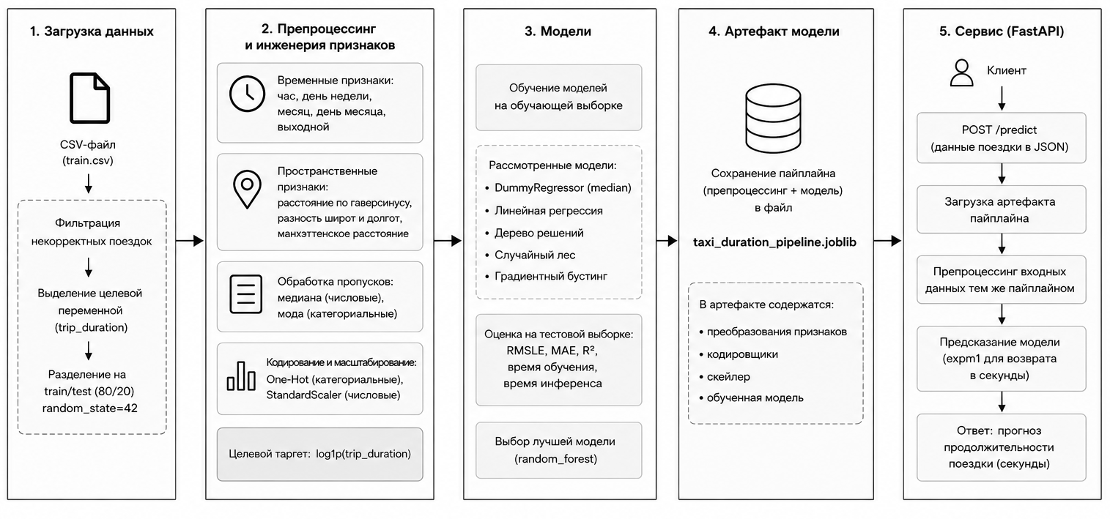
Рисунок 3.1 - Схема архитектуры решения
Архитектура решения обеспечивает разделение ответственности между загрузкой данных, формированием признаков, обучением, инференсом и API-сервисом. Сохранение полного конвейера позволяет применять при прогнозировании те же преобразования, которые использовались при обучении, и снижает риск рассогласования между экспериментальным и сервисным контурами.

3.2 API и эндпоинты
Для предоставления доступа к обученной модели реализован REST API на базе FastAPI. Сервис содержит два основных эндпоинта:
- GET /health — проверка состояния сервиса и доступности модели;
- POST /predict — получение прогноза продолжительности поездки.

Эндпоинт /health
Эндпоинт GET /health используется для проверки работоспособности сервиса. При обращении к нему выполняется попытка загрузки сохранённого артефакта модели.
Пример запроса:
bash curl http://localhost:8000/health

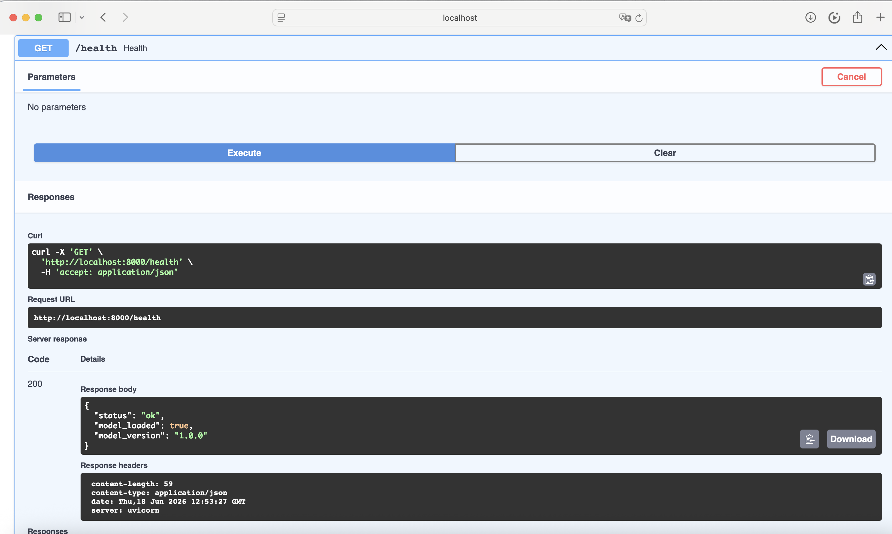
Рисунок 3.2 - Эндпоинт GET /health

При успешной загрузке модели сервис возвращает ответ:
{"status":"ok","model_loaded":true,"model_version":"1.0.0"}
Если файл модели отсутствует, сервис остаётся доступным, но возвращает состояние ограниченной работоспособности:
{"status": "degraded", "model_loaded": false, "model_version": "1.0.0" }
Для эндпоинта /health используется статус HTTP 200 OK, поскольку ответ отражает текущее состояние сервиса даже в случае отсутствия артефакта модели.

Эндпоинт /predict
Эндпоинт POST /predict принимает параметры одной поездки в формате JSON и возвращает прогноз её продолжительности.
Во входном запросе передаются следующие поля:

Поле | Тип | Ограничения | Назначение
vendor_id | целое число | от 1 до 2 | идентификатор поставщика услуг
pickup_datetime | строка в формате даты и времени | ISO 8601 | дата и время начала поездки
passenger_count | целое число | от 1 до 8 | количество пассажиров
pickup_longitude | вещественное число | от −180 до 180 | долгота точки посадки
pickup_latitude | вещественное число | от −90 до 90 | широта точки посадки
dropoff_longitude | вещественное число | от −180 до 180 | долгота точки высадки
dropoff_latitude | вещественное число | от −90 до 90 | широта точки высадки
store_and_fwd_flag | строка | N или Y | признак сохранения и последующей передачи записи

Поле store_and_fwd_flag является необязательным. При его отсутствии используется значение N.
После получения запроса сервис выполняет следующие действия:
1. проверяет структуру и допустимые значения входных данных;
2. преобразует JSON-запрос в табличное представление;
3. рассчитывает временные и пространственные признаки;
4. загружает сохранённый конвейер;
5. выполняет препроцессинг данных;
6. формирует прогноз в логарифмическом масштабе;
7. применяет обратное преобразование expm1;
8. возвращает продолжительность поездки в секундах и минутах.

Листинг 1 — Пример запроса и ответа эндпоинта /predict
Пример запроса:
curl -X POST http://localhost:8000/predict \
-H "Content-Type: application/json" \
-d '{
"vendor_id": 1,
"pickup_datetime": "2016-06-18T18:30:00",
"passenger_count": 2,
"pickup_longitude": -73.9855,
"pickup_latitude": 40.7580,
"dropoff_longitude": -73.9730,
"dropoff_latitude": 40.7648,
"store_and_fwd_flag": "N"
}'
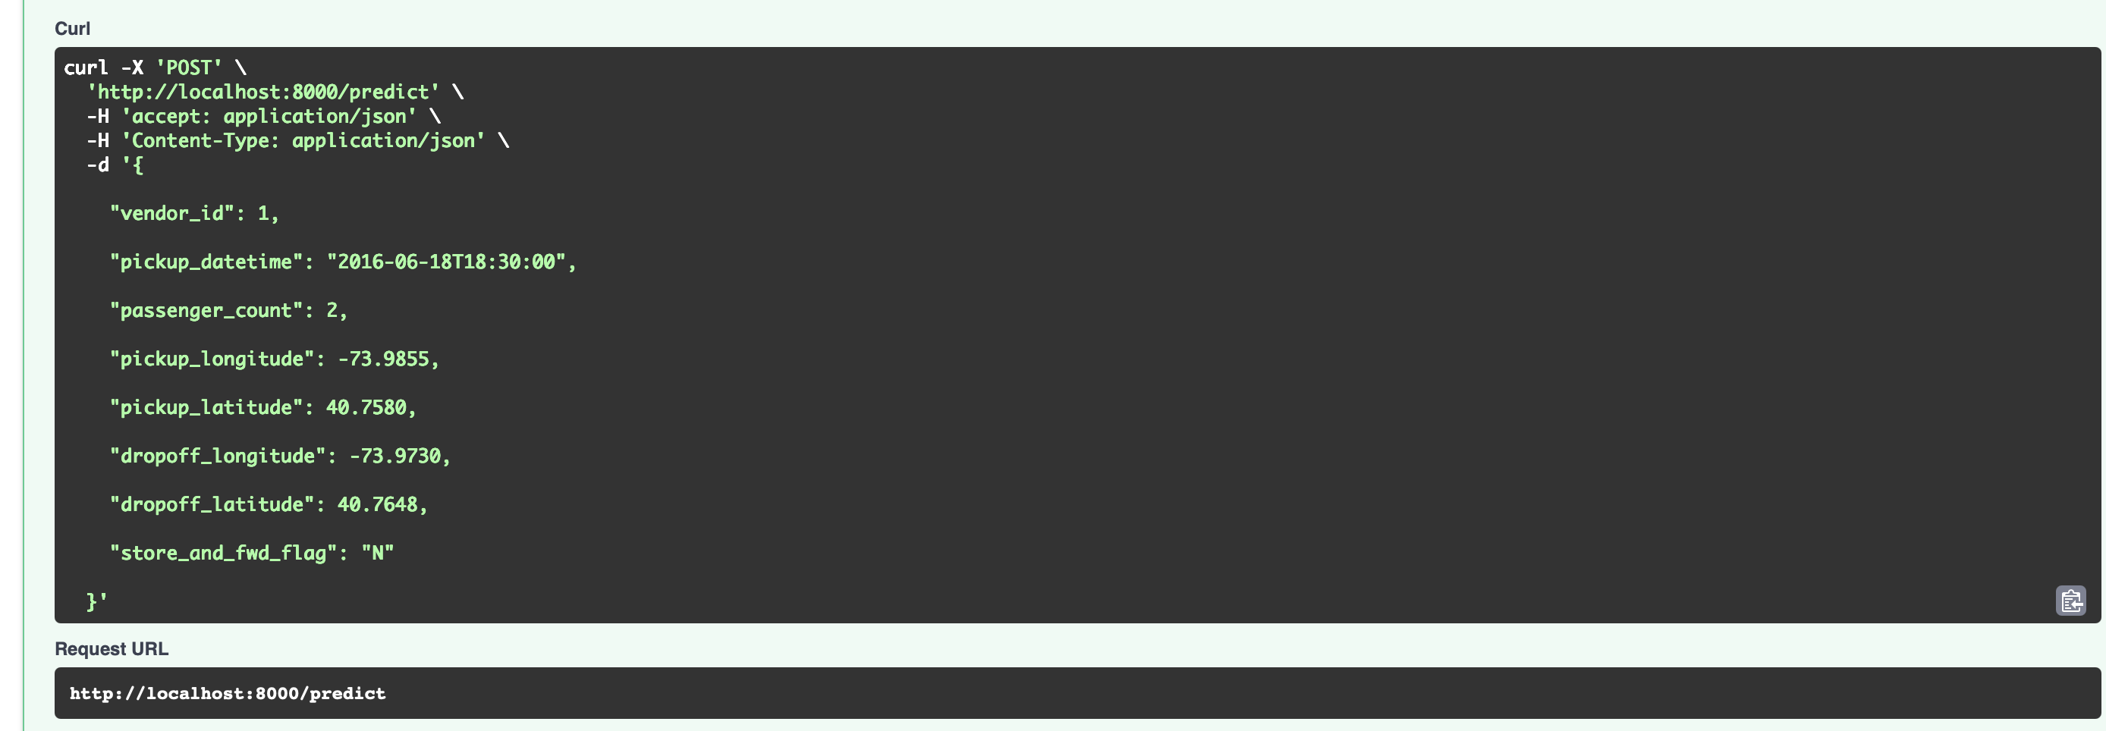
Рисунок 3.3 – Пример запроса
Пример успешного ответа:
{
"predicted_duration_seconds": 490.31,
"predicted_duration_minutes": 8.17,
"model_version": "1.0.0"
}
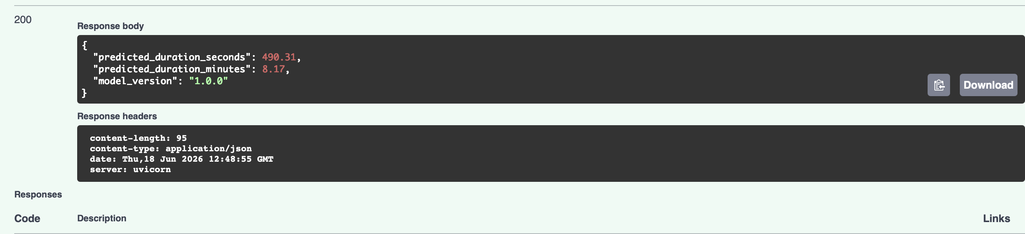
Рисунок 3.4 - Пример успешного ответа

Фактическое значение прогноза зависит от параметров конкретной поездки и версии обученной модели.

Формат выходных данных
Эндпоинт /predict возвращает объект JSON со следующими полями:
Поле | Тип | Назначение
predicted_duration_seconds | вещественное число | прогноз продолжительности поездки в секундах
predicted_duration_minutes | вещественное число | прогноз продолжительности поездки в минутах
model_version | строка | версия модели или API

Статус-коды и обработка ошибок
При обработке запросов сервис использует следующие статус-коды:
Статус-код | Ситуация
200 OK | прогноз успешно сформирован
422 Unprocessable Entity | входные данные не прошли валидацию или имеют некорректный формат
503 Service Unavailable | файл обученной модели отсутствует или недоступен
500 Internal Server Error | возникла непредвиденная ошибка при формировании прогноза

Валидация входного запроса выполняется средствами Pydantic. Например, значение passenger_count, равное нулю, идентификатор поставщика вне диапазона от 1 до 2 или недопустимое значение store_and_fwd_flag приводят к возврату статуса 422.

Пример ответа при ошибке валидации:
{
"detail": [
{
"type": "greater_than_equal",
"loc": [
"body",
"passenger_count"
],
"msg": "Input should be greater than or equal to 1",
"input": 0
}
]
}

Если артефакт модели отсутствует, эндпоинт возвращает статус 503 и сообщение о необходимости предварительного обучения модели:
{
"detail": "Model artifact not found. Run `python -m src.train` first."
}

Непредвиденные исключения регистрируются в журнале сервиса, а пользователю возвращается обобщённое сообщение:
{
"detail": "Internal prediction error"
}

Такой подход позволяет не раскрывать внутренние детали реализации и одновременно фиксировать полную информацию об ошибке в логах.

Интерактивная документация API доступна после запуска сервиса по адресу:
http://127.0.0.1:8000/docs
Интерфейс Swagger UI позволяет просмотреть структуру запросов и ответов, выполнить тестовый вызов /health и /predict, а также увидеть фактически возвращаемые статус-коды.
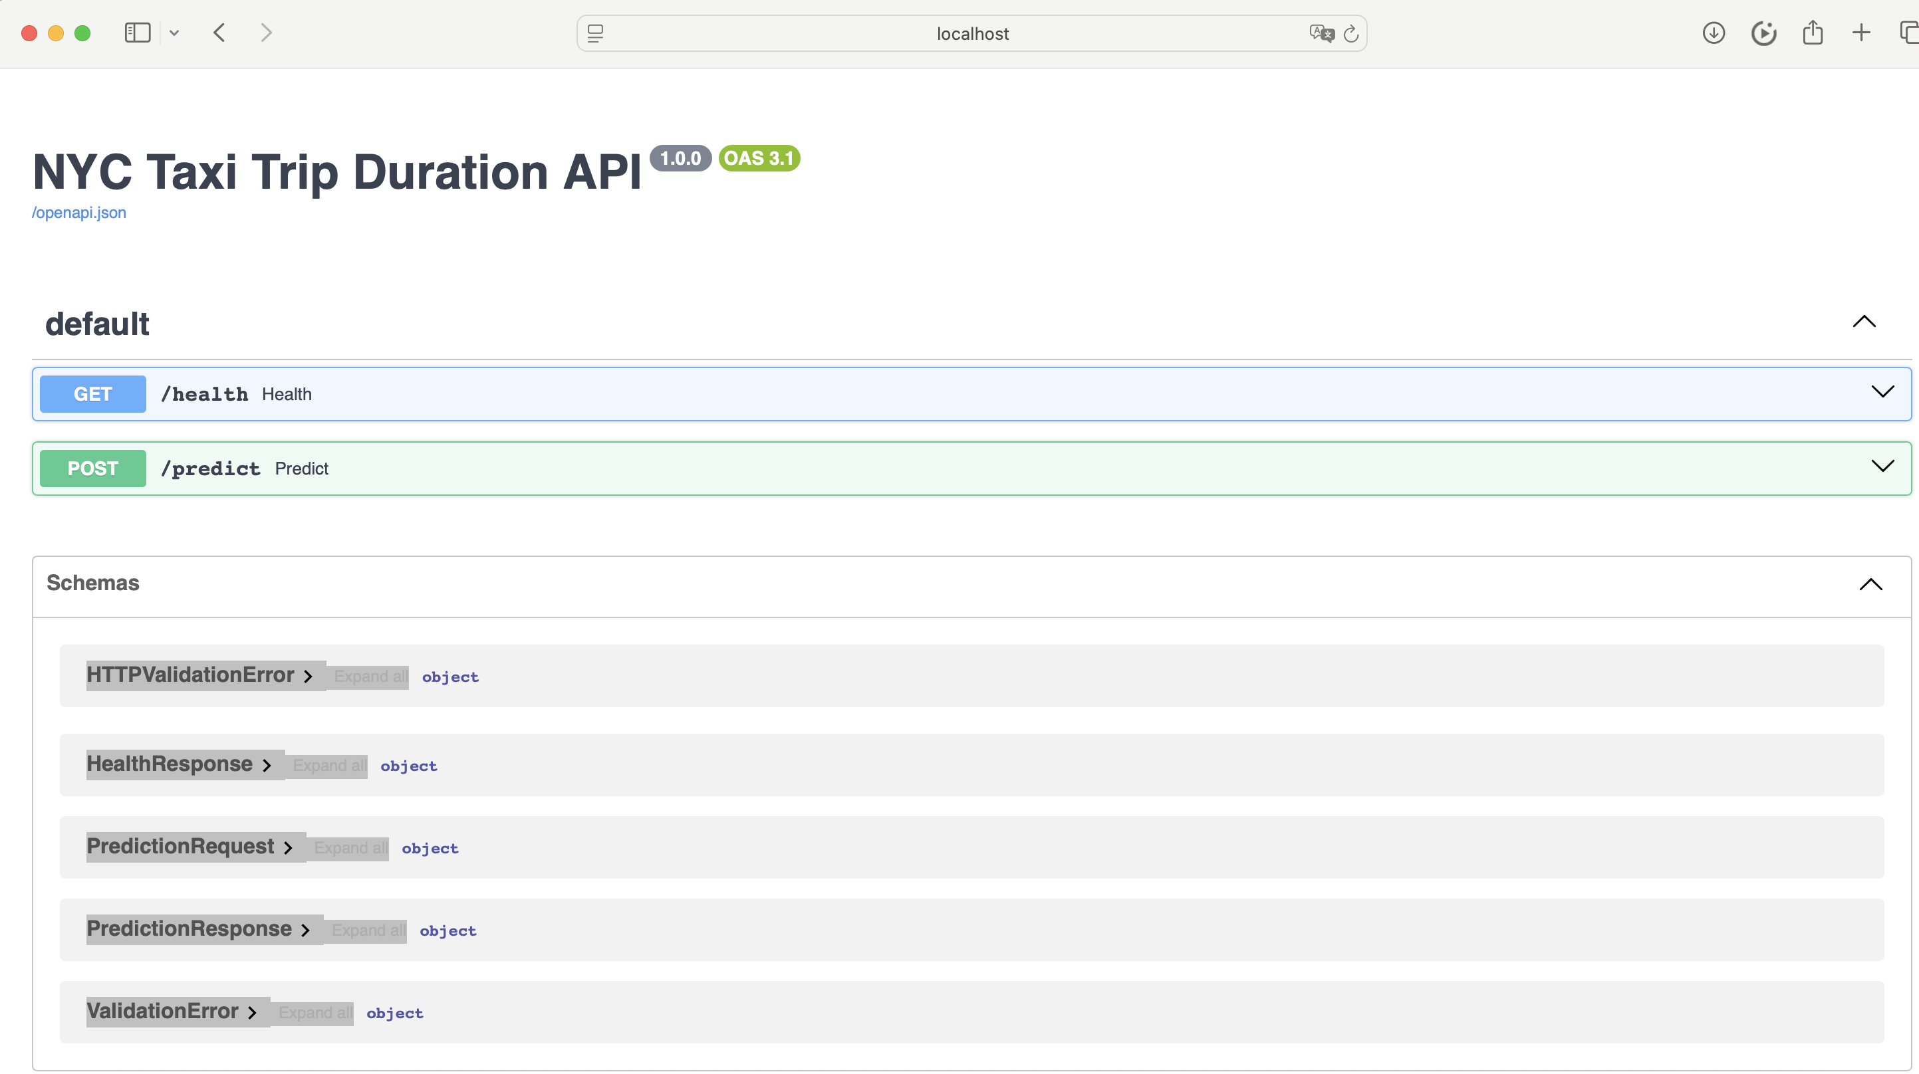
Рисунок 3.5 — Интерфейс Swagger UI работающего сервиса

3.3 Технологический стек и контейнеризация
Для разработки проекта использовался стек технологий на языке Python. Архитектура решения включает средства обработки данных, построения моделей машинного обучения, сохранения обученного конвейера и публикации модели в виде REST API.
Основные библиотеки и фреймворки приведены в таблице 3.1.
Таблица 3.1 — Используемый технологический стек
Технология | Назначение
Python 3.13 | основной язык разработки проекта
pandas | загрузка, фильтрация и преобразование табличных данных
NumPy | математические вычисления и преобразование массивов
scikit-learn | препроцессинг данных, обучение моделей и расчёт метрик
FastAPI | разработка REST API для получения прогнозов
Uvicorn | ASGI-сервер для запуска FastAPI-приложения
Pydantic | проверка структуры и допустимых значений входных данных
joblib | сохранение и загрузка обученного конвейера
PyYAML | чтение параметров из конфигурационного файла
pytest | автоматизированное тестирование модулей проекта
Jupyter Notebook | разведочный анализ данных и проведение экспериментов

В библиотеке scikit-learn использовались следующие компоненты:
- DummyRegressor — наивная базовая модель;
- LinearRegression — линейная базовая модель;
- DecisionTreeRegressor — дерево решений;
- RandomForestRegressor — случайный лес;
- GradientBoostingRegressor — градиентный бустинг;
- Pipeline и ColumnTransformer — объединение препроцессинга и модели;
- SimpleImputer — заполнение пропущенных значений;
- OneHotEncoder — кодирование категориальных признаков;
- StandardScaler — масштабирование числовых признаков;
- функции из модуля sklearn.metrics — расчёт RMSLE, MAE и $R^{2}$.

Конфигурация проекта хранится в файле configs/config.yaml. В нём задаются пути к данным и артефактам, параметры разбиения выборки, значение random_state, настройки моделей и параметры запуска сервиса. Пример переменных окружения представлен в файле .env.example.
Обученный конвейер сохраняется в формате joblib:
artifacts/taxi_duration_pipeline.joblib
Такой подход позволяет сохранить в одном артефакте преобразования признаков, кодировщики, масштабирование и обученную модель. При запуске сервиса этот файл загружается модулем src/predict.py.

В текущей версии проекта контейнеризация не является обязательной. Для воспроизводимого запуска используется виртуальное окружение Python и файл requirements.txt.
cd project
python3 -m venv .venv
source .venv/bin/activate

python -m pip install --upgrade pip
pip install -r requirements.txt

python -m src.train
python -m src.service
Листинг 2 — Установка зависимостей, обучение модели и запуск сервиса без Docker

4 НАБЛЮДАЕМОСТЬ, КОНФИГУРАЦИЯ И БЕЗОПАСНОСТЬ

4.1 Логирование и наблюдаемость
Для контроля состояния сервиса в проекте реализовано консольное логирование средствами стандартного модуля Python logging. Уровень логирования задаётся в конфигурационном файле configs/config.yaml, что позволяет изменять подробность журналирования без редактирования программного кода.
Формат сообщений журнала включает дату и время события, уровень важности и текст сообщения:
text дата и время — уровень — сообщение
При запуске сервиса выполняется попытка загрузки обученного конвейера из файла artifacts/taxi_duration_pipeline.joblib. В случае успешной загрузки в журнал записывается сообщение:
text Model loaded successfully
Если артефакт модели отсутствует, формируется предупреждение с указанием ожидаемого пути к файлу и рекомендацией предварительно выполнить обучение.
Для каждого успешно обработанного запроса к эндпоинту /predict измеряется продолжительность обработки. Таймер запускается непосредственно перед формированием прогноза и останавливается после завершения вычислений. В журнал записываются:
- HTTP-метод и путь запроса;
- код успешного ответа;
- полная задержка обработки в миллисекундах.

Пример сообщения:
text POST /predict status=200 latency_ms=12.46
Задержка включает преобразование входного запроса, формирование производных признаков, применение сохранённого конвейера и обратное преобразование результата в секунды.
Непредвиденные исключения при прогнозировании регистрируются с уровнем ERROR. Использование метода logger.exception() позволяет сохранить в журнале текст ошибки и стек вызовов, необходимый для диагностики причины сбоя. Пользователю при этом возвращается обобщённое сообщение Internal prediction error, не раскрывающее внутренние детали реализации.
Ошибки отсутствия модели и некорректных входных данных обрабатываются отдельно:
- при отсутствии артефакта модели возвращается статус 503 Service Unavailable;
- при ошибке преобразования данных возвращается статус 422 Unprocessable Entity;
- при непредвиденной внутренней ошибке возвращается статус 500 Internal Server Error.
Дополнительно Uvicorn формирует стандартные журналы доступа. Они содержат IP-адрес клиента, HTTP-метод, путь запроса и итоговый статус-код. Благодаря этому можно определить, какие эндпоинты вызывались и успешно ли они обработали запрос.

Эндпоинт контроля состояния
Для проверки готовности сервиса реализован эндпоинт:
text GET /health
При обращении к нему сервис проверяет возможность загрузки модели. Успешный ответ имеет вид:
{
"status": "ok",
"model_loaded": true,
"model_version": "1.0.0"
}
Значение "status": "ok" и признак "model_loaded": true означают, что сервис работает и готов формировать прогнозы.

Если артефакт модели отсутствует, возвращается:
{
"status": "degraded",
"model_loaded": false,
"model_version": "1.0.0"
}
Такой ответ показывает, что API запущен, но эндпоинт /predict не сможет сформировать прогноз до выполнения обучения модели.

Пример фактического журнала сервиса

После запуска приложения и выполнения запросов /health и /predict в терминале может быть получен следующий журнал:
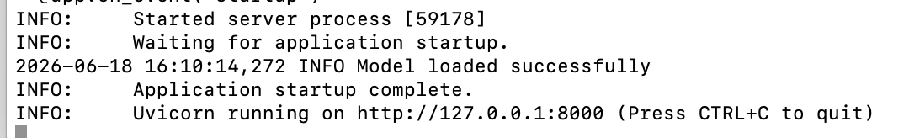
Листинг 3 — Пример журнала работы сервиса

По приведённым сообщениям можно сделать следующие выводы:
- строка Model loaded successfully подтверждает успешную загрузку обученной модели;
- ответ GET /health ... 200 OK подтверждает доступность сервиса;
- запись POST /predict status=200 показывает успешное формирование прогноза;
- параметр latency_ms отражает время обработки запроса;
- статус 422 Unprocessable Entity указывает на ошибку валидации входных данных;
- отсутствие сообщений уровня ERROR свидетельствует об отсутствии внутренних сбоев.

Реализованные и планируемые метрики
В текущей версии проекта реализована базовая метрика производительности — время обработки каждого запроса /predict. Отдельные агрегированные счётчики количества запросов, ошибок и средней задержки не сохраняются.
Специализированный эндпоинт /metrics, интеграция с Prometheus и построение графиков в Grafana в текущей реализации отсутствуют. При дальнейшем развитии сервиса целесообразно добавить следующие показатели:
- общее количество запросов;
- число успешных и ошибочных запросов;
- среднюю и максимальную задержку;
- 95-й и 99-й процентили времени ответа;
- количество ответов с кодами 422, 500 и 503;
- объём потребляемой оперативной памяти;
- время загрузки модели.

Мониторинг качества и дрейфа данных
Автоматический мониторинг дрейфа входных данных и качества прогнозирования в текущей версии проекта не реализован. Это связано с тем, что после формирования прогноза фактическая продолжительность поездки становится известна не сразу и должна быть дополнительно загружена в систему.
Для промышленной эксплуатации можно контролировать:
- распределение рассчитанного расстояния поездки;
- распределение количества пассажиров;
- долю поездок по часам и дням недели;
- диапазоны географических координат;
- распределение прогнозируемой продолжительности;
- изменение RMSLE и MAE после появления фактических значений
Существенное отличие текущих распределений от обучающей выборки может указывать на дрейф данных и необходимость повторного обучения модели.

4.2 Конфигурация
Параметры проекта вынесены из программного кода в конфигурационные файлы. Основные настройки хранятся в configs/config.yaml, а пример переменных окружения в configs/.env.example. Это позволяет изменять пути к данным, параметры обучения и настройки сервиса без редактирования исходных модулей.
Файл configs/config.yaml разделён на несколько логических блоков:
- общие параметры проекта;
- пути к данным и артефактам;
- параметры обучения;
- ограничения фильтрации;
- параметры запуска API-сервиса.
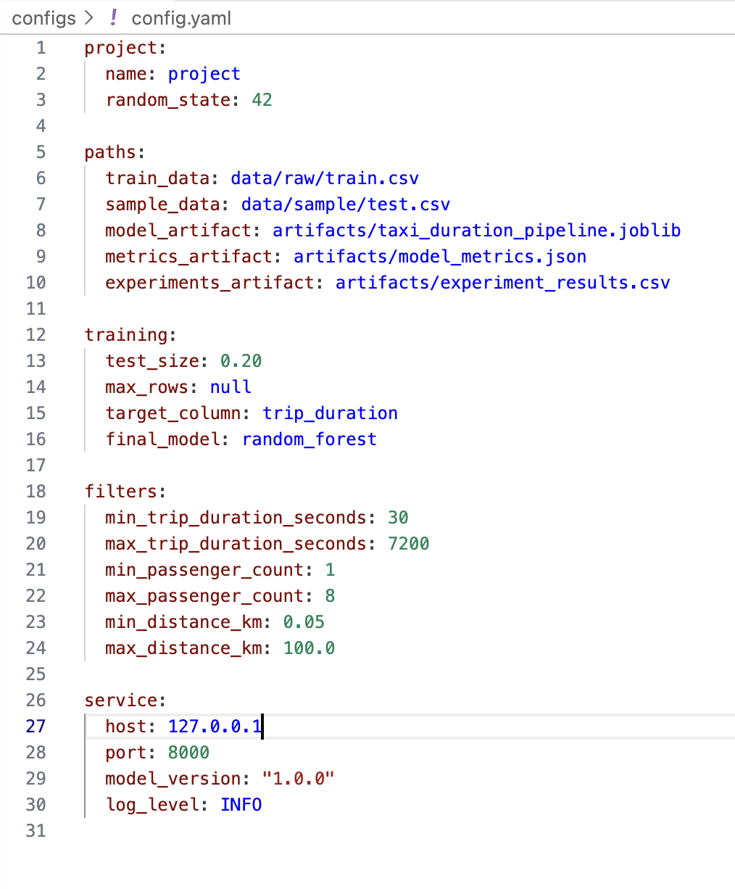
Рисунок 4.1 - Файл configs/config.yaml

Общие параметры проекта
В разделе project задаются название проекта и фиксированное значение генератора случайных чисел:
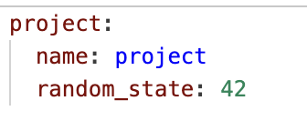
Параметр random_state обеспечивает воспроизводимость разделения выборки и обучения моделей, использующих случайные операции. При повторном запуске эксперимента с теми же данными и параметрами формируется такое же разбиение на обучающую и тестовую части.

Пути к данным и артефактам
В разделе paths задаются расположения исходных данных и файлов, создаваемых после обучения:
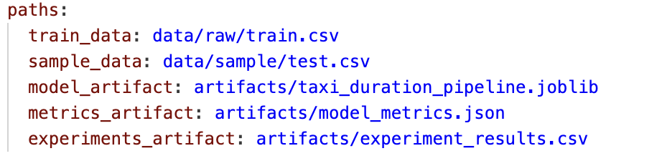

Назначение параметров:
Параметр | Назначение
train_data | путь к обучающему набору данных
sample_data | путь к демонстрационной или тестовой выборке
model_artifact | путь для сохранения обученного конвейера
metrics_artifact | путь для сохранения метрик финальной модели
experiments_artifact | путь для сохранения результатов сравнения всех моделей

Пути задаются относительно корневого каталога проекта. Модуль src/config.py преобразует их в абсолютные пути при загрузке конфигурации.
Благодаря этому можно перенести данные или артефакты в другой каталог, изменив только соответствующее значение в config.yaml.

Параметры обучения
В разделе training задаются основные параметры проведения эксперимента:
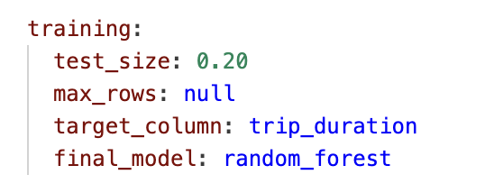
Параметр test_size определяет долю тестовой выборки. Значение 0.20 означает, что 80 % очищенных данных используются для обучения, а 20 % — для оценки качества.
Параметр max_rows ограничивает число загружаемых строк. Значение null означает использование полного набора данных. Для быстрого тестового запуска можно указать, например:
max_rows: 50000
В этом случае обучение будет выполнено только на первых 50 000 записях.
Параметр target_column задаёт название целевой переменной. В проекте прогнозируется поле trip_duration.
Параметр final_model определяет модель, которая сохраняется после завершения эксперимента. По результатам сравнения в качестве финальной указана модель:
final_model: random_forest
Выбор сохраняемой модели можно изменить без редактирования файла src/train.py.

Параметры фильтрации данных
В разделе filters вынесены ограничения, используемые при очистке исходного набора:
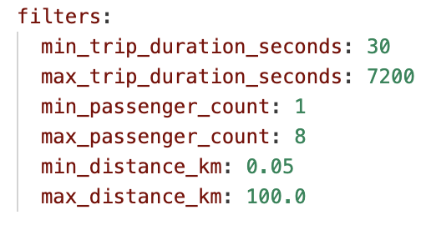

Эти параметры задают допустимые диапазоны:

Изменение этих параметров позволяет регулировать строгость очистки данных без изменения логики модуля src/data.py.
Параметр | Значение | Назначение
min_trip_duration_seconds | 30 | минимальная продолжительность поездки
max_trip_duration_seconds | 7200 | максимальная продолжительность поездки
min_passenger_count | 1 | минимальное количество пассажиров
max_passenger_count | 8 | максимальное количество пассажиров
min_distance_km | 0,05 | минимальное рассчитанное расстояние
max_distance_km | 100,0 | максимальное рассчитанное расстояние

Параметры сервиса
В разделе service задаются настройки API:
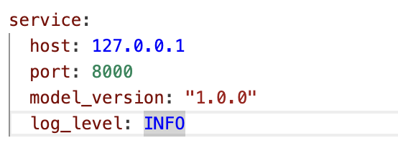
Назначение параметров:
Параметр | Назначение
host | сетевой интерфейс, на котором запускается сервер
port | порт API-сервиса
model_version | версия модели, возвращаемая в ответах API
log_level | уровень детализации журналирования
Для локальной работы сервис открывается по адресу:
http://localhost:8000

Параметры, изменяемые без редактирования кода
Без изменения исходных Python-файлов можно перенастроить:
- путь к обучающему набору данных;
- путь к демонстрационной выборке;
- расположение файла модели;
- расположение файлов метрик и результатов экспериментов;
- долю тестовой выборки;
- максимальное количество используемых строк;
- название целевой переменной;
- сохраняемую финальную модель;
- допустимые границы продолжительности поездки;
- допустимое количество пассажиров;
- допустимый диапазон расстояний;
- адрес и порт API-сервиса;
- версию модели;
- уровень журналирования;
- путь к альтернативному конфигурационному файлу через CONFIG_PATH.

4.3 Работа с секретами и данными
При разработке проекта были учтены базовые требования к безопасному хранению конфигурации, работе с секретами и журналированию данных. В репозитории не используются встроенные в программный код пароли, токены доступа, API-ключи или закрытые криптографические ключи.

Хранение переменных окружения
Для описания переменных окружения используется файл:
Файл configs/.env.example содержит пример переменных окружения:
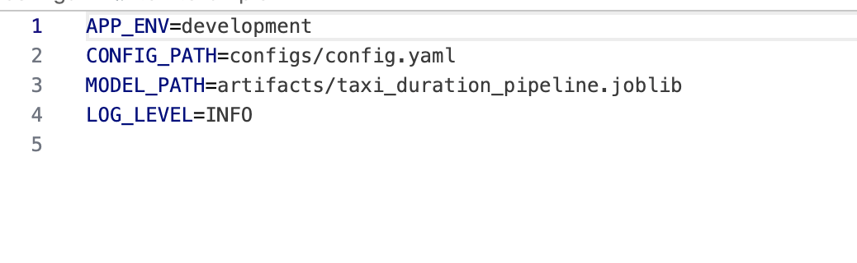
Переменная CONFIG_PATH используется модулем src/config.py.
Переменная APP_ENV предназначена для обозначения среды запуска, например development, test или production.
Переменные MODEL_PATH и LOG_LEVEL представлены в шаблоне как возможные параметры окружения. Однако в текущей реализации путь к модели и уровень логирования считываются прежде всего из config.yaml.
Файл .env.example не должен содержать реальные пароли, ключи доступа или другие секретные значения. При необходимости создаётся локальный файл .env, который не включается в систему контроля версий.
Файл .env.example может безопасно храниться в репозитории, поскольку не содержит реальных секретов. При необходимости разработчик создаёт локальный файл .env и указывает в нём фактические параметры среды.
Реальный файл .env не должен передаваться в систему контроля версий. Для этого в .gitignore добавлено правило:
.env

В текущей версии проекта внешние API и закрытые информационные системы не используются, поэтому реальные токены и пароли для работы приложения не требуются. При дальнейшем развитии сервиса секретные значения должны передаваться через переменные окружения, а не записываться в файлы Python, ноутбуки или конфигурацию YAML.

Настройка .gitignore
Файл .gitignore исключает из репозитория локальные и автоматически создаваемые файлы:
.venv/
venv/
__pycache__/
*.py[cod]
.pytest_cache/
.ipynb_checkpoints/
.env
.DS_Store

data/raw/*.csv

artifacts/*.joblib
artifacts/*.json
artifacts/*.csv
!artifacts/.gitkeep

Это позволяет не включать в репозиторий:
- виртуальное окружение и установленные зависимости;
- локальный файл .env;
- кэш Python и pytest;
- служебные файлы операционной системы;
- полный исходный набор данных;
- обученную модель;
- сформированные файлы метрик и результатов экспериментов.

Исключение файла data/raw/train.csv особенно важно, поскольку полный набор данных имеет значительный объём и не требуется для просмотра исходного кода проекта. В репозитории вместо него размещается инструкция по получению и расположению данных.
Файл обученной модели также не включается в репозиторий по умолчанию. Он создаётся локально после выполнения команды:
python -m src.train

Работа с персональными данными
Используемый набор NYC Taxi Trip Duration содержит технические сведения о поездках:
- дату и время посадки и высадки;
- координаты начала и завершения поездки;
- количество пассажиров;
- идентификатор поставщика услуг;
- продолжительность поездки.
В наборе отсутствуют прямые персональные идентификаторы пассажиров: имена, адреса электронной почты, номера телефонов, платёжные реквизиты и номера документов.
При этом сочетание точных координат и времени потенциально может рассматриваться как косвенно идентифицирующая информация. Поэтому исходные записи не выводятся в журналы сервиса и не включаются в ответы API сверх данных, необходимых для формирования прогноза.
Проект предназначен для учебного применения и использует публичный обезличенный набор данных. Идентификация конкретного пассажира по данным проекта не выполняется.

Безопасное логирование
В журнал сервиса записываются только технические события:
- успешная загрузка модели;
- HTTP-метод и путь запроса;
- код ответа;
- задержка обработки;
- информация о внутренних ошибках.

Например:
INFO POST /predict status=200 latency_ms=15.38

Полное тело запроса /predict в журнал не записывается. В частности, не логируются:
- точные координаты поездки;
- дата и время поездки;
- значения переменных окружения;
- содержимое файла .env;
- токены, ключи и пароли;
- полный набор входных признаков.
Проверка отсутствия секретов
В подготовленной версии проекта не обнаружены:
- API-ключи;
- токены авторизации;
- пароли;
- закрытые ключи;
- реальные файлы .env;
- прямые персональные данные пользователей.

Поиск потенциальных секретов можно выполнить командой:
git grep -niE 'password|passwd|api[_-]?key|secret|token|private[_-]?key'
Проверить, отслеживается ли локальный .env, можно командой:
git ls-files | grep -E '(^|/)\.env$'

При корректной настройке команда не должна вернуть ни одной строки.
Проверить, не попал ли в репозиторий исходный набор данных, можно командой:
git ls-files | grep 'data/raw'
Рисунок 4.2 - Проверка

Безопасность проекта обеспечивается использованием .env.example вместо реального .env, исключением локальных и генерируемых файлов через .gitignore, отсутствием секретов в исходном коде и отказом от журналирования полного тела запросов. Подготовленная версия репозитория не содержит токенов, паролей, закрытых ключей и прямых персональных данных.

ЗАКЛЮЧЕНИЕ
В рамках проекта была разработана информационная система прогнозирования продолжительности поездок такси в Нью-Йорке на основе методов машинного обучения. Решение охватывает полный цикл работы с моделью: от загрузки и предварительной обработки данных до обучения, сравнительного анализа алгоритмов, сохранения финального конвейера и публикации модели в виде REST API.
На этапе подготовки данных была выполнена фильтрация аномальных наблюдений по продолжительности поездки, количеству пассажиров и рассчитанному расстоянию. Для повышения качества прогнозирования сформированы дополнительные признаки, отражающие временные и пространственные характеристики поездки. Из даты и времени посадки были извлечены час, день недели, месяц, день месяца и признак выходного дня. На основе координат рассчитаны расстояние по формуле гаверсинуса, разности широт и долгот, а также приближённое манхэттенское расстояние.
Для построения baseline использовались DummyRegressor и линейная регрессия. В качестве улучшенных алгоритмов были исследованы дерево решений, случайный лес и градиентный бустинг. Все модели обучались в рамках единого экспериментального протокола с разделением очищенного набора данных на обучающую и тестовую выборки в соотношении 80/20 и фиксированным значением random_state = 42.
По результатам эксперимента на полном наборе данных наилучшее качество показала модель случайного леса. Значение RMSLE составило 0,3191, средняя абсолютная ошибка — 172,97 секунды, или 2,88 минуты, а коэффициент детерминации достиг $R^{2}=0,8096$. Время обучения модели составило 205,62 секунды, а среднее время формирования одного прогноза — около 0,0146 мс.
Случайный лес превзошёл отдельное дерево решений и градиентный бустинг по основным целевым метрикам. По сравнению с градиентным бустингом он показал меньшие RMSLE и MAE, более высокий (R^2) и потребовал значительно меньше времени на обучение. Поэтому модель случайного леса была выбрана в качестве финальной.
Обученный конвейер, включающий препроцессинг и модель, сохранён в файле artifacts/taxi_duration_pipeline.joblib. Для доступа к прогнозу реализован сервис на базе FastAPI. Эндпоинт /predict принимает параметры поездки и возвращает прогноз продолжительности в секундах и минутах. Эндпоинт /health используется для проверки состояния сервиса и успешности загрузки модели
В проекте реализованы базовые средства наблюдаемости: консольное логирование ключевых событий, регистрация ошибок, измерение времени обработки запросов и стандартные журналы Uvicorn. Конфигурационные параметры вынесены в configs/config.yaml, что позволяет изменять пути к данным и артефактам, параметры фильтрации, настройки обучения и параметры запуска сервиса без изменения исходного кода.
Несмотря на достигнутые результаты, проект имеет ряд ограничений. В текущей версии использовано одно разделение данных на обучающую и тестовую выборки без k-fold кросс-валидации. Гиперпараметры моделей подбирались вручную, без применения автоматизированного поиска. Для прогноза используется географическое расстояние между точками, которое не учитывает реальный дорожный маршрут, пробки, погодные условия, дорожные работы и специальные события.
Датасет относится к поездкам 2016 года, поэтому закономерности могут не полностью соответствовать текущей транспортной ситуации в Нью-Йорке. В модели отсутствуют внешние признаки, такие как фактическая загруженность дорог, осадки, температура, праздничные дни и информация о дорожной сети. Кроме того, отдельная линейная модель показала нестабильные прогнозы после обратного логарифмического преобразования, что указывает на необходимость дополнительного контроля выбросов и ограничений диапазона прогнозируемых значений.
Текущая система ориентирована на локальный и демонстрационный запуск. В ней отсутствуют централизованное хранение логов, отдельный эндпоинт /metrics, интеграция с Prometheus и Grafana, автоматический мониторинг дрейфа данных и качества модели, а также механизм регулярного переобучения. Dockerfile предусмотрен в структуре проекта, однако фактическая демонстрация выполнялась без контейнеризации.
Перспективы развития проекта связаны с расширением набора признаков и совершенствованием экспериментального протокола. В дальнейшем целесообразно:
- использовать временное разделение данных вместо случайного, чтобы приблизить проверку к реальному сценарию прогнозирования будущих поездок;
- применить k-fold или time-series cross-validation;
- выполнить автоматический подбор гиперпараметров с помощью GridSearchCV, RandomizedSearchCV или Optuna;
- исследовать модели CatBoost, XGBoost и LightGBM;
- заменить нестабильную линейную регрессию на регуляризованные модели Ridge или Elastic Net;
- добавить признаки погоды, дорожной загруженности, праздников и времени пиковой нагрузки;
- учитывать реальную длину маршрута по дорожной сети;
- внедрить мониторинг задержек, ошибок, дрейфа входных данных и деградации качества;
- реализовать периодическое переобучение и версионирование моделей;
- протестировать контейнерное развёртывание и публикацию сервиса на серверной платформе.
На защите проект может быть продемонстрирован в следующей последовательности. Сначала из корневого каталога запускается API-сервис:
python -m src.service

После запуска в браузере открывается интерфейс Swagger UI:
http://localhost:8000/docs
Первый демонстрационный сценарий заключается в проверке эндпоинта /health. Ответ со значениями "status": "ok" и "model_loaded": true подтверждает, что сервис работает и обученная модель успешно загружена.
Второй сценарий заключается в отправке корректного запроса к эндпоинту /predict. В запросе указываются дата и время начала поездки, количество пассажиров, координаты посадки и высадки, идентификатор поставщика и признак передачи данных. В ответ сервис возвращает прогноз продолжительности поездки в секундах и минутах.
Дополнительно можно показать обработку некорректного запроса, например указать нулевое количество пассажиров. В этом случае сервис возвращает статус 422 Unprocessable Entity, что подтверждает работу валидации входных данных.

СПИСОК ИСПОЛЬЗОВАННЫХ ИСТОЧНИКОВ
1. New York City Taxi Trip Duration : набор данных // Kaggle. – URL: https://www.kaggle.com/competitions/nyc-taxi-trip-duration/data (дата обращения: 18.05.2026).
2. Чоудхури, М. Большие данные и аналитика на транспорте – Springer, 2018. – 232 с.
3. Провост Ф. и Фосетт Т. Наука о данных для бизнеса: что нужно знать об интеллектуальном анализе данных и аналитическом мышлении - O'Reilly Media, 2013. - 372 стр.
4. Шолле, Ф. Глубокое обучение с Python. — Manning Publications,2017. — 384 с.
5. М. А. К. Перван, М. Дж. Трайкович «Аналитика транспортных данных: методы, модели и приложения». – Спрингер, 2021. – 340 с.
6. Астапов, Р. Л. Автоматизация подбора параметров машинного обучения и обучение модели машинного обучения / Р. Л. Астапов, Р. М. Мухамадеева // Актуальные научные исследования в современном мире. – 2021. – № 5-2(73). – С. 34-37. – EDN GJEUNW.
7. Дрянкова, Д. А. Визуализация данных с помощью библиотек Pandas и Matplotlib для языка программирования Python / Д. А. Дрянкова // Дневник науки. – 2023. – № 6(78). – DOI 10.51691/2541-8327_2023_6_10. – EDN TNKANC.
8. Tislenko, M. D. Comparison of feature selection algorithms for Data classification problems / M. D. Tislenko, A. V. Gaidel, A. V. Kupriyanov // IEEE proceedings of ITNT 2022 : VIIIth International Conference on Information Technology and Nanotechnology, Samara, 23–27 мая 2022 года. – IEEE: Institute of Electrical and Electronics Engineers Inc., 2022. – P. 9848765. – EDN EQJXVA.

ПРИЛОЖЕНИЕ А
Чек-лист самопроверки проекта
Таблица А.1 — Чек-лист самопроверки
№ | Критерий | Да/Нет | Где смотреть
1 | Сервис запускается по инструкции из README и работает | Да | README.md, раздел с инструкцией запуска; команда python -m src.service; Swagger UI по адресу http://localhost:8000/docs
2 | /predict использует реальную модель, а не заглушку | Да | src/service.py, src/predict.py, файл модели artifacts/taxi_duration_pipeline.joblib
3 | Есть EDA и хотя бы один эксперимент с метриками | Да | notebooks/exp01_eda.ipynb, notebooks/exp02_baseline_models.ipynb, artifacts/experiment_results.csv
4 | Есть baseline и улучшенная модель, сравнение по метрикам | Да | src/train.py, notebooks/exp02_baseline_models.ipynb, notebooks/exp03_model_comparison.ipynb, artifacts/experiment_results.csv
5 | Код структурирован в src/, а не свален в один ноутбук | Да | src/data.py, src/features.py, src/train.py, src/predict.py, src/schemas.py, src/service.py
6 | Есть Dockerfile или внятный сценарий развёртывания | Да | Dockerfile, requirements.txt, README.md; воспроизводимый локальный запуск через виртуальное окружение
7 | Есть .env.example, нет реальных секретов в репозитории | Да | configs/.env.example, .gitignore; реальные токены, пароли и файл .env в репозиторий не включаются
8 | Реализованы логи и эндпоинт /health | Да | src/service.py; консольное логирование, измерение задержки /predict, эндпоинт GET /health
9 | Обоснован выбор финальной модели | Да | report.md, подразделы 2.3 и 2.4; artifacts/model_metrics.json, artifacts/experiment_results.csv
10 | README и отчёт позволяют понять сценарий демонстрации | Да | README.md, раздел запуска и демонстрации; report.md, заключение и описание Swagger UI

